

Škola | ZŠ Třeboň, Sokolská 296, 379 01 Třeboň
Autor | Mgr. Jarmila Dvořáčková
Číslo | VY_12_Inovace_1091
Název | Zvířata v lese
Téma hodiny | Opakování
Předmět | Prvouka
Ročník/y/ | 2.A
Anotace | Pracovní list obsahuje obrázky lesních zvířat, ke kterým je třeba doplnit jejich názvy, několik otázek k tématu.
Očekávaný výstup | Na základě přečteného textu pozná některá volně žijící zvířata a umí odpovědět na otázky.
Druh učebního materiálu | Pracovní list

Prvouka pro 2. Ročník Nová škola Brno - Živočichové v lese
Strana 58 – 59.
- Poznáš lesní zvířata podle obrázků?
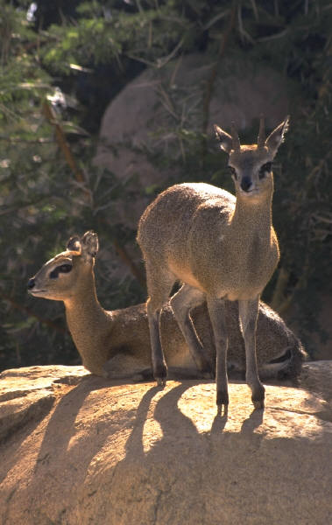

- Jak se myslivci starají o zvířata ?
___________________________________________________________________________________________________________________________________________________________________________________________________
- Jak se staráš o zvířátka v zimě ty? ____________________________________________________________________________________________________________________________________________________________________________________________________________________________________________________________________
- Vysvětli význam lesa.
__________________________________________________________________________________________________________________________________________________________________________________________________________________________________________________________________________________________________________________________________________________________________

Použité zdroje – archiv autora
- www.office.microsoft.com
- Mühlhauserová Hana, Svobodová Jaromíra
- Prvouka 2
- Kniha
- MÜHLHAUSEROVÁ, Hana a Jaromíra SVOBODOVÁ. Prvouka 2: Učebnice pro 2. ročník základní školy. Brno: Nová škola, 2001. ISBN 80-7289-034-4.

